Незаконно установленные
нестационарные торговые объекты,
демонтированные с 31.03.2025 по 04.04.2025

№ п/п | До | Адресный ориентир/вид | После
Железнодорожный район
1 | 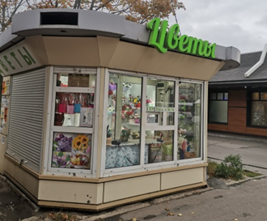 | Ленинский проспект, 124а | 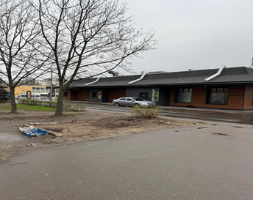
2 | 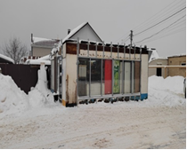 | ул. Героев России, 47  (№I-133) | 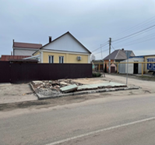
Советский район

3 | 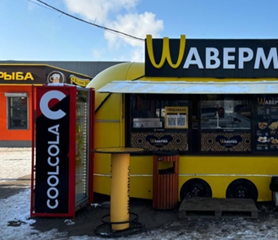 | ул. Курчатова, 32/1  1 единица холодильного оборудования

